BUSINESS ANALYTICS

Proyecto Florería Perú

Estudiante: Melisa Higa

Profesor: Gastón Urbina

Tutor: Alexei Koutenkov

Nro. Comisión: 53370

ÍNDICE

Nuestra Empresa 3

Benchmarking 5

Stakeholders mapping 7

Matriz Interes / Poder 7

Onion Diagram 8

Business Modelo Canvas 9

Análisis descriptivo 10

# Nuestra Empresa

El mercado de las flores ha emergido como una fuente significativa de ingresos en nuestro país. En aras de capitalizar esta oportunidad, hemos concebido la creación de una tienda virtual especializada en la venta de flores. A través de una plataforma web intuitiva y un catálogo completo, nuestros clientes podrán explorar diversos modelos florales y realizar sus pedidos con facilidad.

Nuestra estrategia se basa en la colaboración estrecha con proveedores confiables, garantizando la calidad y frescura de nuestras flores. Estableceremos una comunicación fluida y eficiente con estos proveedores para asegurar un surtido diverso y satisfactorio para nuestros clientes.

Además, hemos diseñado un sistema de coordinación ágil con servicios de entrega a domicilio. Esta fase logística es crucial para garantizar que los productos seleccionados por nuestros clientes lleguen puntualmente y en condiciones óptimas.

Proyecto florería física

Estamos emocionados de anunciar nuestro proyecto que implica la apertura de una tienda física en el distrito de Lima, dedicada a la venta de flores naturales y accesorios. Esta tienda física será un complemento invaluable para nuestra ya exitosa presencia de venta en línea.

Estamos comprometidos a brindar a nuestros clientes una experiencia aún más completa y satisfactoria, fusionando lo mejor del mundo digital con la calidez y el encanto de un espacio físico

# Benchmarking

En el siguiente análisis comparativo, examinaremos a los principales vendedores de flores y accesorios de tienda física en el distrito de Lima, así como a un vendedor con un nivel de ventas más bajo, también ubicado en la ciudad de Lima.

Este estudio nos brindará una comprensión completa del mercado local y nos permitirá comprender por qué estos vendedores son preferidos por los clientes en comparación con otros.

Este conocimiento será fundamental para identificar áreas de mejora, mantenernos competitivos y buscar formas de diferenciar nuestro proyecto en el mercado.

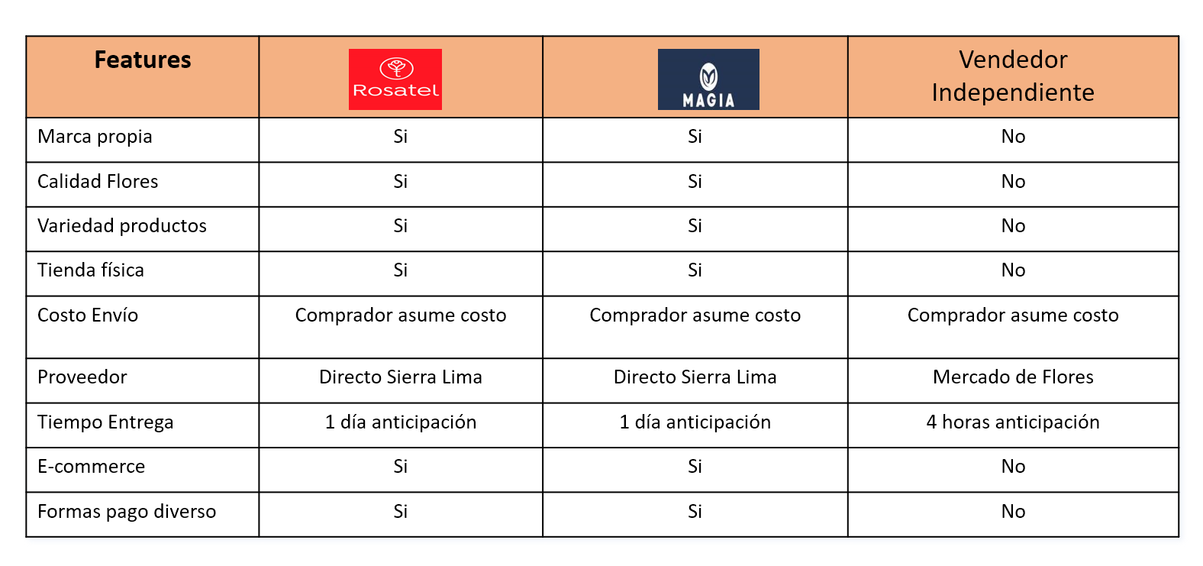

**Conclusión**:

Tras un análisis exhaustivo de nuestros futuros competidores, podemos extraer conclusiones significativas sobre las características que los clientes valoran más al elegir un proveedor de flores.

Los clientes muestran preferencia por:

* Los clientes se sienten más seguros al optar por una marca propia, lo que sugiere una mayor confianza en la calidad y consistencia de los productos ofrecidos.
* La calidad de las flores es un factor determinante para los clientes. Están dispuestos a pagar más por flores de mayor calidad, lo que subraya la importancia de ofrecer productos frescos y bien cuidados.
* La diversidad en la oferta de productos es valorada por los clientes. No solo buscan el clásico ramo de rosas rojas, sino que aprecian la posibilidad de elegir entre una amplia gama de arreglos florales y opciones de regalo.
* La disponibilidad de una tienda física donde puedan ver, tocar y oler las flores antes de comprarlas es un punto a favor para los clientes. Esto les brinda una experiencia más tangible y satisfactoria.
* Aunque no les molesta pagar por el costo de envío, la calidad y conveniencia del servicio de entrega son aspectos cruciales para los clientes.
* A los clientes les importa más la calidad de las flores que reciben que el proveedor específico. Están dispuestos a adquirirlas de cualquier fuente que garantice la frescura y la excelencia del producto.
* La mayoría de los clientes no les importa esperar un día para recibir las flores, siempre y cuando la entrega se realice dentro de un marco de tiempo razonable y se cumplan sus expectativas.
* La disponibilidad de una plataforma de comercio electrónico es esencial para satisfacer las necesidades y preferencias modernas de los clientes, que valoran la comodidad y la facilidad de compra en línea.

Estas conclusiones nos proporcionan una valiosa guía para adaptar nuestro enfoque comercial a las preferencias de los potenciales clientes. Nos permiten enfocar nuestras inversiones en áreas clave que impulsarán nuestra competitividad y satisfarán las demandas del mercado en constante evolución.

# Stakeholders mapping

## Matriz Interés / Poder

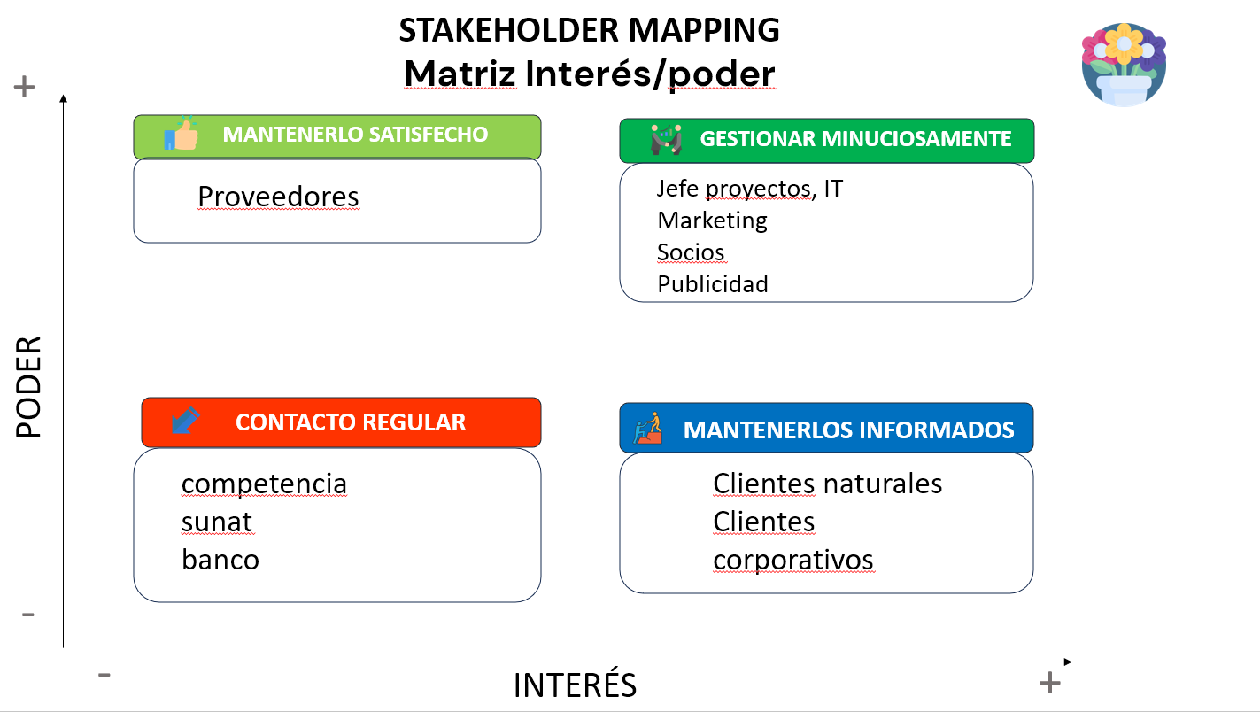

## Onion Diagram

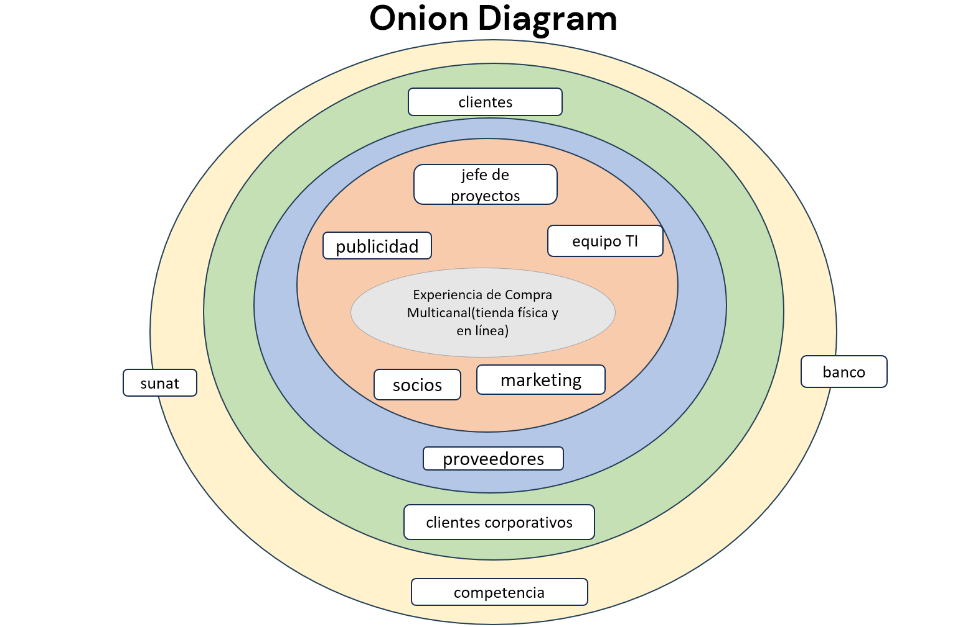

# Business Modelo Canvas

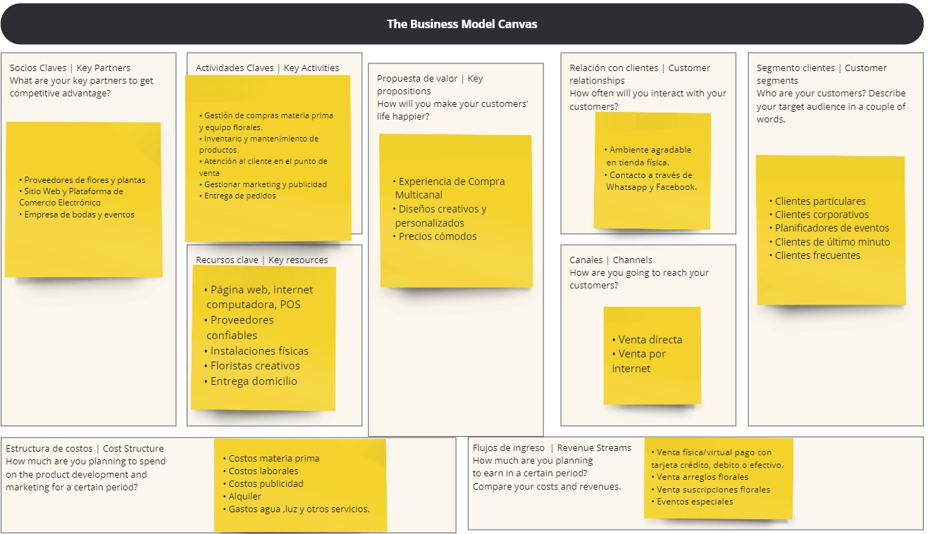

# Análisis descriptivo